НЕПРЕРЫВНАЯ НЕЧЕТКАЯ ЗАДАЧА ОПТИМАЛЬНОГО РАЗБИЕНИЯ МНОЖЕСТВА С ОТЫСКАНИЕМ ЦЕНТРОВ
Е. М. Киселева, П. В. Семчина
polinka__87@mail.ru
Днепропетровский национальный университет имени Олеся Гончара
Рассмотрим задачу оптимального нечеткого разбиения множества Ω без ограничений с отысканием центров подмножеств.
При заданном количестве подмножеств, найти оптимальное нечеткое разбиение четкого множества Ω, т.е. найти пару элементов (μ*(х),τ*), такую что:
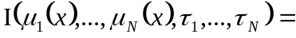
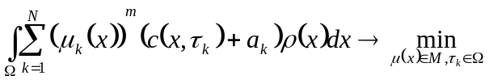 (1)
где
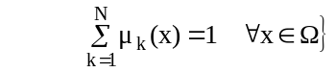
m – параметр, который называется экспоненциальным весом.
Очевидно,
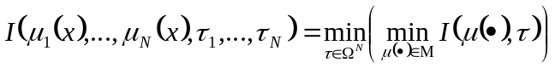. (2)
Решение для первой компоненты 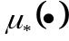 оптимального решения 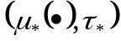 задачи А2 получено для каждого фиксированного τ. Для отыскания ж второй компоненты 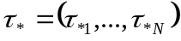 оптимального решения будем решать задачу конечномерной оптимизации, целевая функция которой в общем случае есть многоэкстремальной недифференцируемой функцией [2].
Для отыскания второй компоненты оптимального решения будем решать задачу конечномерной оптимизации, целевая функция которой в общем случае есть многоэкстремальной недифференцируемой функцией.
Литература:
- Леоненков А.В. Нечёткое моделирование в среде MATLAB и fuzzy TECH. – СПб.: БХВ-Питербург. – 2003. – 736 с.
- Киселева Е.М., Шор Н.З. Непрерывные задачи оптимального разбиения множества: теория, алгоритмы, приложения. – К.: Наукова думка, 2005. – 564 с.

